RT 833 Laumans RHEINLAND-VARIABEL Flächenziegel xenon-grau Natur-Engobe

Randers Tegl

Eigenschaften

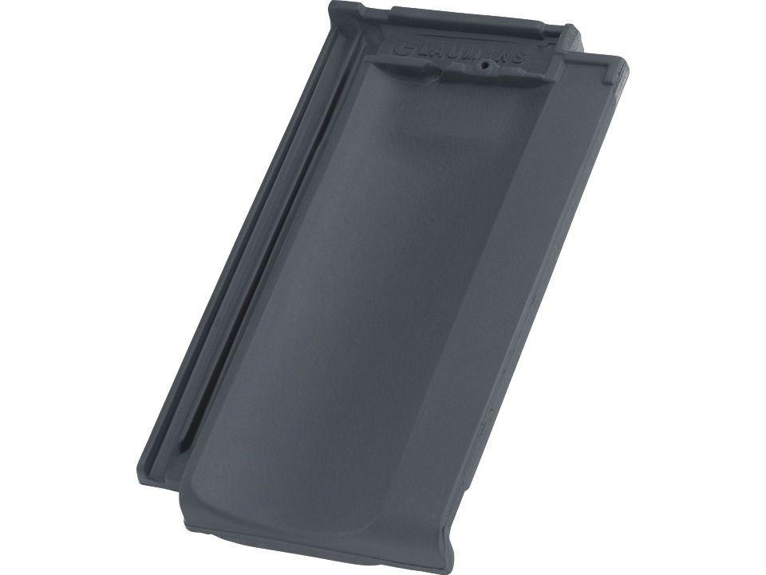

GTIN:

7340035835677

HAN:

98330000

Art Dachziegel

Reformziegel

Farbton

grau

Format

Ganzer Ziegel

Oberfläche

engobiert

Werkstoff

Ton

Breite (mm)

245,00

Länge (mm)

415,00

Deckbreite (mm)

200,00

Decklänge (mm)

330,00 - 350,00